Les 141
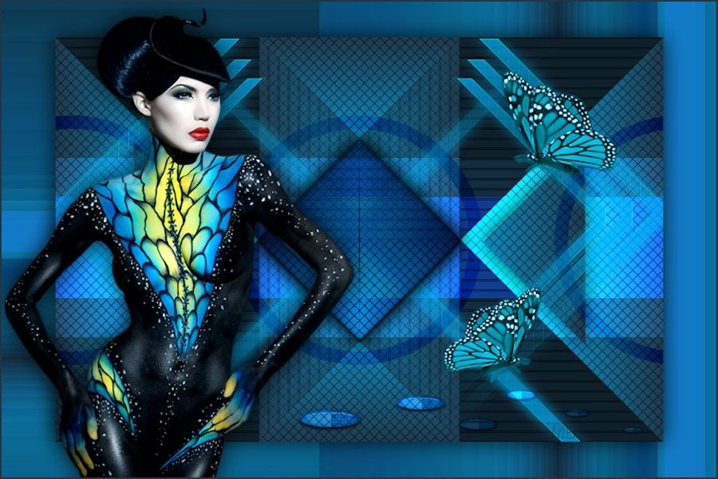
Benodigdheden
Filters
Filter---AP (Innovations) Lines-Silverlining---mixing.
Filter------Simple---Pizza Slice Mirror.
Filter---Toadies---What Are You.
Filter---Alien Skin Eye Candy 5---Impact---Glass.
Materiaal
Hier
Gebruik je andere kleuren kies dan voor een donkere en een lichte kleur.
Als je andere kleuren kies, pas dan naar eigen inzicht modes en Dekking aan.

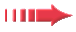 Gebruik de aanwijzer om aan te geven waar je bent gebleven
Voorgrondkleur # 213547 ---Achtergrondkleur # 00b4fe
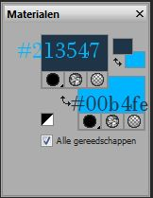
Verloop rechthoekig ---0---1---v---50---50.
Vinkje bij---Middelen-en brandpunten koppelen.
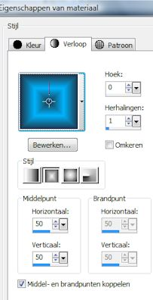

1.
Bestand---Nieuw 900---600 hoogte.
Vul met je verloop.

2.
Effecten---Insteekfilter---AP (Innovations)
Lines-Silverlining---15---min 1 -10 -0 -0 -0. Mixing.
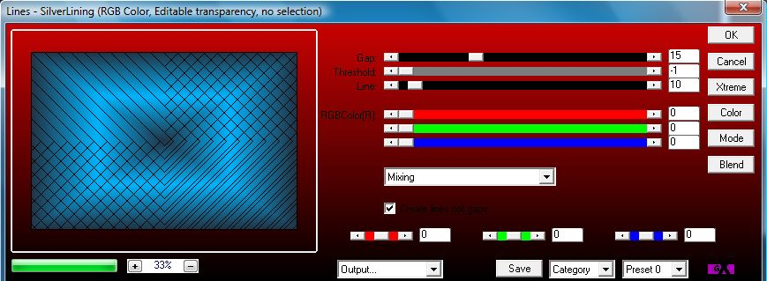
3.
Effecten---Insteekfilter---<i.C.Net Software) Filter Unlimited 2.
Simple---Pizza Slice Mirror.

4.
Bewerken---Herhaal Filter Unlimited 2.0 Simple---Pizza Slice Mirror---Apply.

5.
Lagen---Dupliceren.

6.
Afbeelding---Spiegelen.

7.
Lagen---Eigenschappen---Dekking 50.

8.
Lagen---Samenvoegen---Omlaag samenvoegen.

9.
Lagen---Nieuwe rasterlaag.

10.
Klik op de S van je toetsenbord. Aangepaste Selectie
Boven 208---links 0---rechts 900---onder 416.
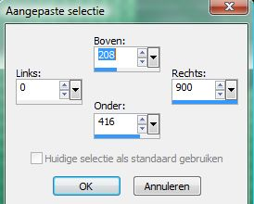
11.
Vul met je lichte achtergrondkleur.

12.
Selecties---Niets selecteren.

13.
Effecten---Insteekfilter---<i.C.Net Software) Filter Unlimited 2.0.
Toadies---What Are You---vul in 25---25.

14.
Lagen---Eigenschappen.
Modus---Tegenhouden---Dekking 75.
( of een modus naar eigen keuze).

15.
Maak in je lagenpalet---de onderste laag actief---(raster 1).

16.
Selecties---Selecties laden/opslaan---Selectie laden van schijf,
zoek selectie Sel-MB141-2
Selecties---Laag maken van selectie.
Selecties---Niets selecteren.
Lagen---Schikken---Vooraan.

17.
Afbeelding---Vrij roteren---Links---90.

18.
Effecten---Afbeeldingseffecten.
Verschuiving---min 260---min 230.

19.
Lagen---Dupliceren.

20.
Afbeelding---Spiegelen.

21.
Lagen---Samenvoegen---Omlaag samenvoegen.

22.
Effecten---3D-effecten.
Slagschaduw---0---0---80---40---kleur zwart.

23.
Lagen---Nieuwe rasterlaag---Vul met je lichte kleur.

24.
Lagen---Nieuwe Maskerlaag.
Uit afbeelding---Mask.mb-141.
Maskergegevens omkeren NIET aangevinkt.
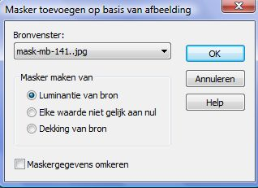
25.
Lagen---Samenvoegen---Groep samenvoegen.

26.
Lagen---Eigenschappen---Dekking op 70.

27.
Aanpassen---Scherpte---Nog scherper.

28.
In je lagenpalet---Actief onderste laag---(raster 1).

29.
Selecties---Laden/opslaan---Selectie laden van schijf,
zoek selectie Sel-MB141-1
Selecties---Laag maken van selectie.
Selecties---Niets selecteren.
Lagen---Schikken---Vooraan.

30.
Effecten---Insteekfilter---Alien Skin Eye Candy 5,
Impact---Glass---Voorinstelling Clear. Ok.

31.
Effecten---3D-effecten.
Slagschaduw---0---0---80---40---Kleur zwart.

32.
Lagen---Eigenschappen---Modus op Vermenigvuldigen
( of modus naar eigen keuze).

33.
Selecties---Selecties laden/opslaan---Selectie laden van schijf,
zoek selectie MB-141-3.

34.
Lagen---Nieuwe rasterlaag.
Vul de selectie met je lichte kleur.

35.
Selecties---Wijzigen inkrimpen---30.
Klik op delete op je toetsenbord.
Selecties---Niets selecteren.

36.
Effecten---Afbeelding effecten---Naadloze herhaling
Kies voorinstelling---Naast elkaar.
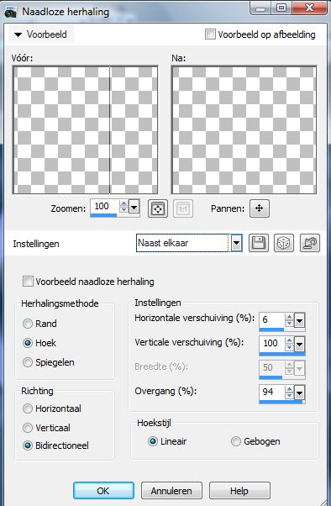
37.
Lagen---Eigenschappen---Doordrukken---Dekking ---55.
(of kies je eigen keuze).

38.
Lagen---Samenvoegen---Alle lagen samenvoegen.

39.
Lagen---Dupliceren.

40.
Afbeelding Formaat wijzigen---85%
Formaat van alle lagen wijzigen niet aangevinkt.

41.
Effecten---3D-effecten.
Slagschaduw---0---0---80---40---Kleur zwart.

42.
In je lagenpalet---Onderste laag actief---Achtergrondlaag.

43.
Aanpassen---Vervagen---Gaussiaanse vervaging 80.

44.
Effecten---Insteekfilter---L en K Landsiteofwonders.
Maxime—255---255.

45.
Lagen---Dupliceren.

46.
Onderste laag in je lagenpalet---(Achtergrondlaag)---Actief.

47.
Lagen---Laag maken van achtergrondlaag.

48.
Effecten---Afbeeldingseffecten---Verschuiving
Vul in 400---0. Transparant.

49.
Laag er boven actief maken.
Afbeelding---Vrij Roteren---Links 90.
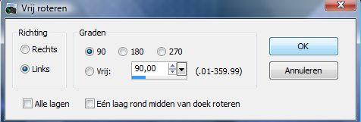
50.
Effecten---Afbeeldingseffecten.
Verschuiving---min 350---0---Transparant.

51.
Lagen---Samenvoegen---Omlaag samenvoegen.

52.
Afbeelding---Open je tube---mary-270-113.
Bewerken---Kopiëren.
Bewerken---Plakken als nieuwe laag op je werkvel.

53.
Lagen---Schikken---Vooraan.

54.
Afbeelding---Formaat wijzigen---80 %.
Formaat van alle lagen wijzigen niet aangevinkt.
Met je verplaatsingsgereedschap zet je hem links op je werkvel.

55.
Herhaal de slagschaduw, of kies zelf een schaduw.

56.
Open tube---Vlinder---Bewerken---Kopiëren.
Bewerken---Plakken als nieuwe laag op je werkvel.
Zoek er een mooie plaats voor.

57.
Lagen---Dupliceren.

58.
Afbeelding---Formaat wijzigen 85 %.
Formaat van alle lagen wijzigen niet aangevinkt.

59.
Afbeelding---Spiegelen.
Zoek er een mooie plaats voor.

60.
Open--- deco-1-141--- Bewerken---Kopiëren.
Bewerken---Plakken als nieuwe laag op je werkvel.
Verplaats het iets naar beneden zie mijn afbeelding

61.
Afbeelding---Randen toevoegen---2 pixels--- Donkere kleur.

62.
Lagen---Nieuwe rasterlaag
Plaats je watermerk.

63.
Lagen---Samenvoegen.
Alle lagen samenvoegen.
Opslaan als jpg.
Veel plezier met de les.

